Медведи: руководство к действию от Госинспекции

В последние годы в Беларуси существенно участились случаи встреч человека с бурым медведем. В Госинспекции изучили достаточное количество публикаций по вопросу поведения при встрече с медведем в лесу и обобщили содержащиеся в них рекомендации, учитывая особенности биологии белорусской популяции косолапого хищника. А с целью обезопасить работников, которые проводят в лесах большую часть времени, в Государственной инспекции разработали специальную памятку.
По оценкам ученых увеличение встреч человека с медведем связано с ростом численности его популяции и активным расселением животных (расширение территории обитания). При этом, если двадцать лет назад численность белорусской популяции бурого медведя оценивалась в 100 – 200 особей и встречи человека с ним в лесу носили единичный характер (в основном – на территории Борисовского и Логойского районов Минской области, восточной части Витебской области и северной части Могилевской области), то сейчас численность популяции медведя в угодьях Республики Беларусь оценивается учеными уже в 700 особей, увеличилось количество встреч человека с ним, а также расширилась география данных встреч.

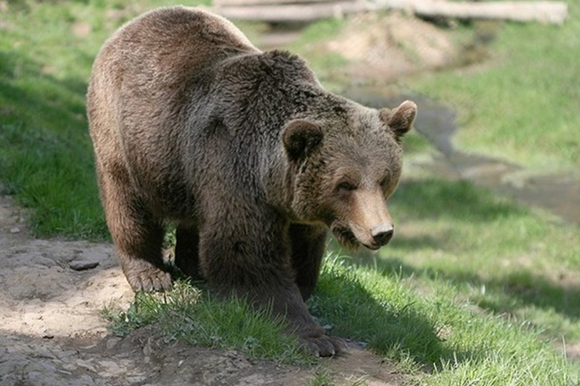
Бурый медведь – самый крупный хищник Беларуси. Масса взрослых самцов может достигать 400 кг, длина тела – 235 см, высота в холке – 130 см. В отличие от самцов самки имеют более стройное телосложение, меньшую массу тела и размеры – высота в холке 90 - 110 см, масса – до 265 кг.
В жизни медведя четко выделяются два периода - активный, приходящийся на теплое время года, и пассивный - зимой. С наступлением устойчивых низких температур и образованием постоянного снежного покрова медведи залегают в берлогу и погружаются в сон. Спячка продолжается около 5 месяцев в году. Однако из этого правила бывают исключения: отдельные медведи – «шатуны», не накопившие достаточного запаса жира, долго или вообще не ложатся в берлогу. Обычно это старые, больные или изувеченные животные. Пробуждаются медведи от зимнего сна в средней полосе Европы в апреле месяце.
Анализ рациона бурого медведя и его сезонных изменений позволяет сделать вывод о том, что в условиях Беларуси вид является универсальным и скорее потребителем растений, чем активным хищником. Насекомые и падаль играют важную роль в кормлении хищника. Вместе с тем, обладая большой силой и ловкостью, медведи легко убивают крупных диких (кабан, лось, олень, косуля) и домашних (корова, свинья) животных.
Брачный период медведей в известной степени двухсезонный и приходится на июнь-июль и на сентябрь-октябрь. Детеныши рождаются в берлоге в январе-феврале чаще всего – 2, реже – 1 или 3 и очень редко – 4. Самец в выкармливании и в воспитании медвежат участия не принимает и всегда ложится в отдельной берлоге.
Молодняк, как правило, держится с матерью до следующей зимы и обычно ложатся с ней в берлогу на зимний сон и даже следующее лето могут не покидать мать. Иногда молодые медведи (пестуны) держатся при матери и третье лето своей жизни, хотя у медведицы уже имеются детеныши следующего помета. Подросший и отделившийся от матери молодняк покидает ее индивидуальный участок и осваивает новую, обычно находящуюся поблизости, территорию. Дальние перемещения характерны для старых, одряхлевших и молодых самцов.
Белорусская популяция бурого медведя относится к европейскому подвиду и не отличается агрессивностью по отношении к людям в отличии, например, от сибирского, камчатского подвидов или американского медведя гризли. По всей видимости, данная особенность сформировалась благодаря длительному обитанию вида на территориях с высокой плотностью населения, благодаря чему животные проявляют осторожность по отношению к человеку и не воспринимают его как жертву. Чаще всего взрослый медведь чует человека на расстоянии 300-400 м и избегает с ним прямой встречи.
Вместе с тем, при встрече в угодьях с бурым медведем следует всегда помнить, что перед вами крупное хищное дикое животное, достаточно опасное для человека, поведение которого зачастую непредсказуемо.
Наибольшую опасность представляют – медведица с медвежатами, поедающий добычу медведь, самцы в период гона, медведь во время охоты (его погони за жертвой), голодный зверь ранней весной после выхода из спячки, «шатун», больной, раненый, старый зверь.
Медведь, передвигаясь при атаке со скоростью 30-40 км/ч, в несколько прыжков, достигающих 7-8 м, догоняет неприятеля. Особенно опасна медведица с малыми детенышами, которым присуще сильное любопытство и которые могут выйти к человеку. Наиболее опасная ситуация – когда вы оказались между самкой и ее детенышем. Обычно сначала медведица пытается отогнать человека путем пробных выпадов нападения, но не всегда.
Чем ближе вы оказались к медведю, когда он вас обнаружил, тем вероятнее у него возникнет защитная оборонительная реакция.
Если вы увидели медведя издалека - остановитесь, сохраняйте спокойствие и оцените ситуацию. Если зверь вас не видит, то можно уйти незамеченным, сделать это тихо и в тот момент, когда медведь не смотрит в вашу сторону. Внимательно следите за ним. Обойдите медведя, сделав широкий крюк, либо вернитесь назад тем же путем, которым вы вышли к зверю.
В ситуации, когда вы встретили медведя на близком расстоянии (до 50 м) и он вас заметил, не убегайте, не поворачивайтесь спиной, не смотрите ему в глаза, но контролируйте поведение животного, всегда старайтесь сохранить хладнокровие.
Если медведь двигается по направлению к вам, внимательно следите за тем, не меняется ли его поведение. Постарайтесь не выглядеть угрожающе, остановитесь. Говорите с медведем уверенным тоном. Дайте понять животному, что вы человек. Если медведь не может распознать, кто вы, он может подойти ближе или встать на задние лапы, чтобы лучше рассмотреть или обнюхать.
Рекомендуется издавать дополнительные звуки (свист, хлопки в ладони и т.п.). Не бегите! Вы не сможете убежать от медведя. Отходите медленно задом наперед на расстояние около 10-20 м, и только потом можно отходить боком. Если медведь не движется к вам, попытайтесь осторожно удалиться. Но, в случае если вы видите, что ваше движение провоцирует зверя на приближение к вам, замрите на месте. Продолжайте говорить спокойным голосом. Если зверь прекратит приближаться к вам, попытайтесь снова увеличить расстояние между вами. На этой стадии развития событий любой медведь скорей всего откажется продолжать столкновение и уйдет, если только он не агрессивен.
Медведь встает на задние лапы по разным причинам: для ориентации, устрашения, при испуге, при переносе добычи или подстилки в берлогу, а также для нанесения мощного удара лапой, чтобы дотянуться до какого-либо предмета. Стоящий медведь с опущенными лапами обычно проявляет любопытство. Поэтому, если зверь стал на задние лапы, это значит, что он вас изучает, и ни в коем случае не нужно бежать, смотреть в глаза, делать резкие движения, лучше говорить спокойным низким голосом.
Надежный признак намерения медведя – положение ушей: если они стоят, зверь еще колеблется в действиях, а если уши прижаты к голове, шерсть на загривке вздыблена, он кажется немного горбатым, глаза горят, зверь скалится и дрожит, то он готов совершить нападение.
Если избежать прямого контакта со зверем не удалось – падайте на землю и лежите на животе или свернитесь клубком, руки за головой, оставайтесь неподвижным как можно дольше. Если зверь почувствует, что угроза устранена, то он прекратит нападение. Если же медведь продолжит свои агрессивные действия – необходимо применять все возможные способы защиты, в том числе перцовые баллончики или другие спреи, бить зверя в уязвимые места (глаза, нос).

При подготовке статьи использовались материалы Ирины СОЛОВЕЙ, ведущего научного сотрудника государственного научно-производственного объединения «Научно-практический центр Национальной академии наук Беларуси по биоресурсам».

